Schlüter-DILEX-MOP 2,5m Trennfuge graphitschwarz H=25mm

Schlüter-Systems

Eigenschaften

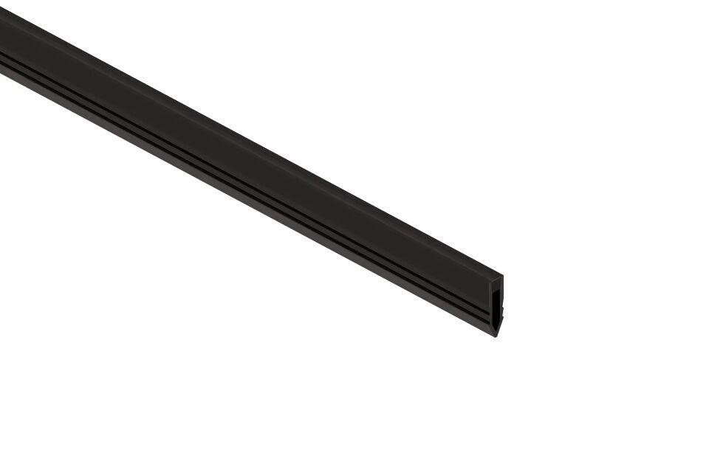

GTIN:

4011832226564

HAN:

MOP25GS

Farbton

schwarz

Profilart

Dehnungsfugenprofil, Trennfugenprofil

Profilform

Flachprofil

Werkstoff

Polyvinylchlorid (PVC)

Breite (mm)

8,00

Höhe (mm)

25,00

Länge (mm)

2.500,00

Farbtonbezeichnung Hersteller

graphitschwarz